EUROBAUSTOFF | BAD NAUHEIM

Das Eigenheim bestmöglich schützen
Wasserschäden, Einbruch und Brandgefahr vorbeugen
Unter Wasser stehende Keller, zerstörte Privatsphäre, das Zuhause in Flammen – Szenarien, die für jeden Betroffenen gleichermaßen schwerwiegende materielle und psychische Folgen haben können. Vorbeugende Schutzmaßnahmen sind ratsam und können leicht nachgerüstet werden.

Bad Nauheim, 12. Juli 2017 (tdx) – Das Zuhause ist der sichere Hafen, in dem wir uns und unsere Familie gut beschützt wissen wollen. Vollgelaufene Keller aufgrund von Starkregen oder ein Einbruch passen gar nicht in dieses harmonische Bild. Nicht minder gefährlich sind Brände oder austretendes Gas. Die Folgen dieser immer wieder auftretenden Schreckensszenarien sind für alle Familienmitglieder nicht nur materiell, sondern auch psychisch eine große Belastung. Um das Zuhause im Ernstfall bestmöglich geschützt zu wissen und nicht vor den Trümmern seiner Existenz zu stehen, empfehlen die EUROBAUSTOFF-Fachhändler eine durchdachte bauliche Planung, geeignete Präventionsmaßnahmen sowie moderne Elektronik und Technik.

Schutz vor Starkregen und Hochwasser

Wasser ist als Elementargewalt unberechenbar. Hochwasser an Bächen und Flüssen ist nur ein Teil davon. Viel größere Probleme bereitet heute akuter Starkregen. Dieses Wetterphänomen, das immer häufiger auftritt, kann binnen kürzester Zeit für Überflutungen und vollgelaufene Keller sorgen. Um das zu verhindern, sollten Kellerfenster und Lichtschächte gut abgedichtet sein – zum Beispiel mit Sandsäcken. Weiteren Schutz gegen Überflutung bieten Einbordungen um Fenster, Schächte und Schwellen. Eine nachrüstbare Dränanlage rund um den Keller verhindert, dass sich Schicht-, Hang- und Sickerwasser stauen. Hier bietet der Fachhandel Komplettsysteme an, die beispielsweise Spül-, Kontroll- und Sammelschacht enthalten. Ist die Kanalisation überlastet, kann sich zu allem Übel ein Rückstau bilden, der Wasser durch Waschbecken, Toiletten oder Bodenabläufe, die unterhalb der Straßenebene liegen, hineindrückt. Dagegen schützt ein Rückstauventil oder eine Rückstauhebeanlage, die allerdings regelmäßig gewartet werden sollte. Dringt dennoch einmal Wasser ein, hilft eine elektrische Pumpe, die Schäden im Rahmen zu halten. Die EUROBAUSTOFF-Fachhändler beraten in allen Fragen rund um den Hochwasserschutz.

Einbruchsschutz durch Überwachung

Über 150.000 Einbrüche wurden im Jahr 2016 in Deutschland registriert. Die Täter suchen stets die schwächste Stelle eines Gebäudes, um sich Zugang zu verschaffen: Terrassentüren, Erdgeschossfenster oder Garagentore. Neben speziellen Schließzylindern, Zusatzschlössern oder Sperrriegeln gibt es auch die Möglichkeit der Fernüberwachung und -steuerung. Besonders effizient sind multifunktionale Lösungen wie beispielsweise die Secury´Light Serie der Firma Eco-Light. Sie vereint Außenlicht mit Bewegungsmelder, Kamera mit Mikrofon und Gegensprechanlage. Die Steuerung erfolgt per App. Auch Garagen lassen sich heutzutage spielend leicht von fast jedem Ort aus kontrollieren und sogar bedienen. Dazu werden Garagentorantriebe mit dem hauseigenen Internetrouter verbunden und über eine App vernetzt.

Dringend zu empfehlen: Rauch- und Gasmelder

Rauchmelder sind ein unverzichtbarer Bestandteil jedes Wohnraums – vor allem in Schlafräumen, Kinderzimmern und Fluren, die als Rettungsweg nach außen dienen. Sie können Leben retten, indem sie im Brandfall rechtzeitig Alarm geben. Die Rauchmelderpflicht ist mittlerweile in allen Landesbauordnungen verankert; zumindest in Neu- und Umbauten. Für bestehende Wohnungen gelten teilweise Übergangsregelungen. Zukünftig müssen auch sie entsprechend ausgestattet werden. Wird im Haus Gas als Energiequelle zum Kochen oder Heizen verwendet, ist ein Gasmelder zu empfehlen, der bei austretendem Gas anschlägt. Dieser warnt frühzeitig, sodass die Gefahr einer Vergiftung oder gar Explosion unterbunden wird.

Weitere Informationen sind im EUROBAUSTOFF-Fachhandel oder unter www.eurobaustoff.de erhältlich.

Pressekontakt:
EUROBAUSTOFF
Handelsgesellschaft mbH & Co.KG
Auf dem Hohenstein 2 + 7
61231 Bad Nauheim
www.eurobaustoff.de

Ansprechpartnerin:
Jutta Parker
Telefon: +49 (0) 6032 / 805 198
Telefax: +49 (0) 6032 / 805 8198
E-Mail: jutta.parker@eurobaustoff.de

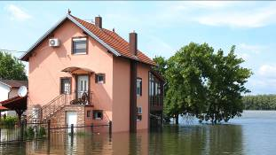
BU Titelbild: Überflutungen durch Starkregen oder Hochwasser haben in der Regel schlimme Folgen für Hauseigentümer. Das Eigenheim kann kostspielig saniert werden, die Angst und zerstörte Erinnerungen bleiben. Werden allerdings vorsorgliche Maßnahmen getroffen, können Folgen und Sorgen überschaubar bleiben.
Bild: tdx/Colourbox

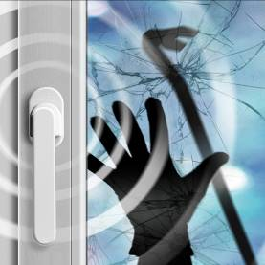
BU: Ein Einbruch hat nicht nur materielle Folgen, sondern belastet auch die Psyche dauerhaft. Moderne Sicherheitstechnik kann vorbeugen. Zum Beispiel erkennt ein smarter Fensterhebel den Einbruchversuch durch Aufhebeln oder bei Glasbruch und schlägt lautstark Alarm. Bild: tdx/Schellenberg

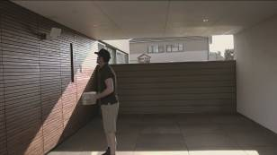
BU: Mittels moderner Kameratechnik kann der Eingangsbereich nicht nur überwacht werden. Eine Sprechstelle sowie LED-Beleuchtung schaffen ein Plus an Sicherheit und helfen das Eigenheim abzusichern. Bild: tdx/Eco-Light


BU: Mittels Verbindung mit dem Internet und bedienerfreundlichen Apps wird die Sicherheit rund ums Eigenheim optimiert. So lassen sich beispielsweise jederzeit und von fast jedem Ort aus Garagentor und Hauseingangsbereiche überwachen. Bild: tdx/Eco-Light

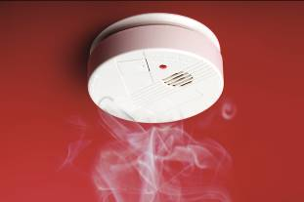
BU: Rauch- und Gasmelder warnen die Bewohner im Ernstfall vor der drohenden Gefahr. Die potenziellen Lebensretter sind kostengünstig im Fachhandel erhältlich und werden einfach an der Decke installiert. Bild: tdx/© fovito – Fotolia.com

